HONG DITAN
Wei lai Jiao Yu Jia 2020
红地毯
本栏目责任编辑：张文佳

ONG DITAN
H
“停课不停学”期间构建“大阅读观”的实践探索

刘勇 黄学强 许放箭 李雄 张天涯 / 成都棠湖外国语学校

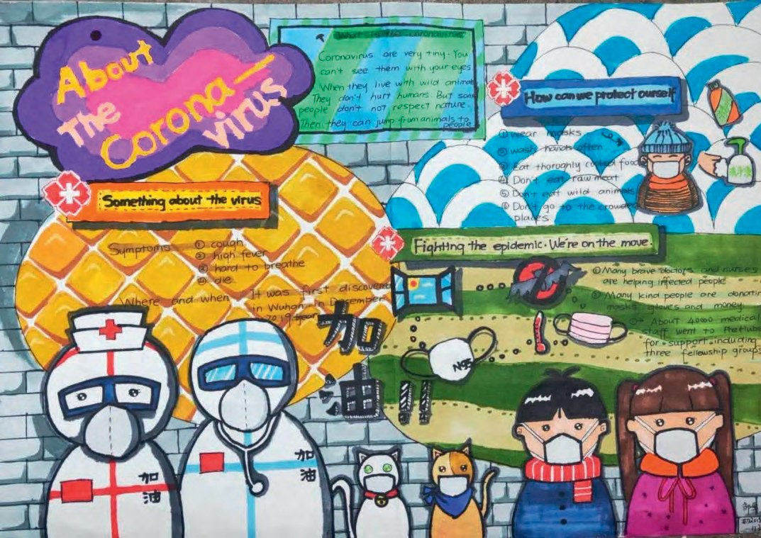
本文配图为疫情期间本校学生创作的书画作品

课不停学”提出至今， 教育探索已进入深水区，教师面对诸多挑战，
“停
比如教学素材的挑选与使用，在线教学的组织与管理，学习效果的抽查与检测，学生用眼的保护与调节等。教师、学生与家长都处在调整与变革的时期，各种问题也都开始浮出水面： 学生的自我管理问题、教学的质量保障问题，等等。
要解决这些问题，需要系统思考和辩证处理，不能再用以前的既定课程、教材、教法来进行教学，我们需要使用“全融合、全育人、全个性”的思维， 当我们转换一种思维时，也许这些问题就不再是问题了。教育的目的是什么？如何达成这个教育目标？这些都是我们需要思考的基本问题。
让教育回归本真，或许才能找到回家的路。如何让学生成为更好的自
己？阅读，是学生介入社会，成为公民的必备素养。有人认为有了文字才有阅读，其实在远古文字未生之时， 人类已经开始对世界的“阅读”，阿尔维托·曼古埃尔在其著作《阅读史》中便列举了阅读的诸多情况和状态： 天文学家阅读一张不复存在的星星图；动物学家阅读森林中动物的臭迹；双亲阅读婴孩的表情，以觉察喜悦、惊骇或好奇的讯息；精神科医生

帮助病人阅读令他们饱受困扰的梦； 夏威夷渔夫将手插入海中以阅读海流； 农民阅读天空的天气……这些使人类文明得以深刻，得以鲜活，并得以传承。
人类对世界的这种现场性阅读， 其实质在于把现场的种种痕迹与观察者过往经验链接起来，从而获得意义。阅读不仅仅是一种语文能力， 也不仅仅是一种学习习惯，从教育的本质来说，阅读更具有内在的生命价值，它可以实现精神的成长。正如朱永新先生所言：“一个人的精神发源史就是他的阅读史，一个民族的精神境界取决于这个民族的阅读水平。” 我们强调“大阅读观”，是基于现实的内容调整和教学转型。

阅读准备：改变观念，自主规划
防疫期间，用什么方法保持教育的美好姿态？阅读，以教师的阅读带领学生的阅读，师生共读，从而增加“停课不停学”期间课堂的宽度和学习的厚度。宋代叶采《暮春即事》中有诗句为证：“闲坐小窗读周易， 不知春去几多时。”
在“停课不停学”期间，我们可以将阅读分为两类：一是文本阅读， 以书籍为主体；一是社会阅读，以疫情为主线。“世界即教材”“学习在窗外”，在阅读中，我们每一个人都要与书本对话，但我们更应当与社会对话，关注疫情、关注生命、关注时代。阅读的过程也是和自己对话的过程， 在这一系列对话中，人才能实现思想的交流、智慧的启迪、灵魂的觉悟和精神的成长。“通过阅读，不仅把读物从一系列的符号变为一种充满意义的作品，而且改造阅读者本身。”
“停课不停学”期间，我们“以学习为中心”，不仅明确师生为学习者和对话者，更强调“学习”才是教学的核心事件，以“学习”整合教师、
学生、教材、家庭、社区、媒体等多种资源，从而构建起如美国帕克·帕尔默在《教学勇气》一书中所说的“以伟大事物为中心的教学共同体”。如何构建？其实，“战疫是当前最大的、最好的一本‘无字之书’，需要每个公民去阅读、去学习。防控就是现今最好的课堂，值得我们每个人去参与；也是最有意义的一道题，需要我们去破解。”
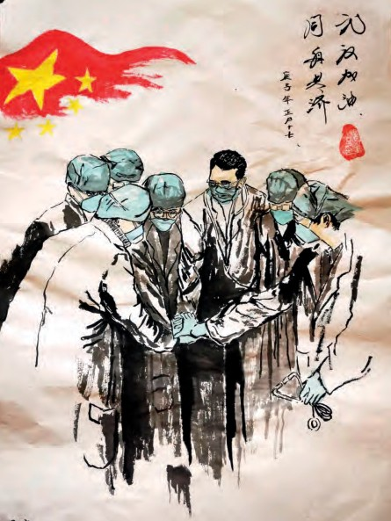
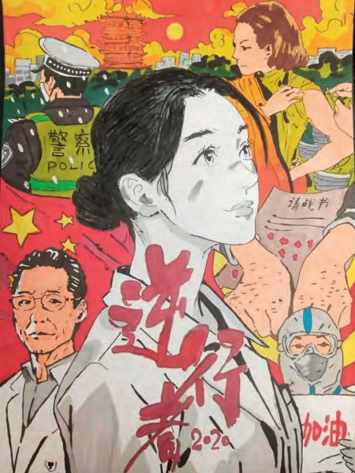
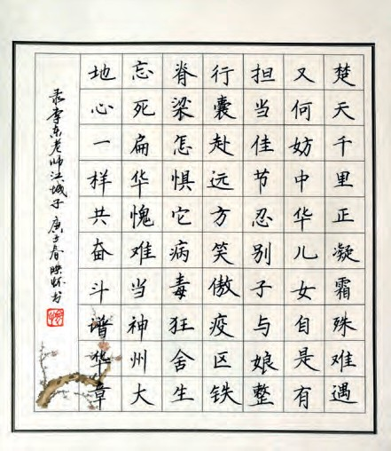
毋庸置疑，在线学习和今天的“疫情”，教师也需要学习，教师要以自己的先行学习引领学生的个体学习， 但这种引领不是强加、灌输和机械训练。这个过程中，教师何为？在“哈蒂排名”中，“教师可信性”和“形成性评价”排名第一，哈蒂反复强调教师的重要作用，他认为教师更多的应当是评价者、变革者和适应性学习专家，不仅要“从学生的视角看学习”，还要“帮助学生成为他们自己的教师”。首先，教师要明确以下四点：一是为何要学即学习的意义；二是学什么即学习的内容；三是怎样学即学习的策略；四是何为学会即深度学习。其次，教师要做好三段规划： 阅读前，明确阅读计划，细化阅读指导；阅读中，培养阅读意志力，建立阅读共同体；阅读后，坚持有效、多元、灵活的评价机制。
我们组织教师按照一班一案来组织学习，在具体的实践中，又根据学生的个体差异做适当的调整。在规划前，我给学生讲了一个故事，对学生的触动特别大。1665 年，伦敦大瘟疫期间，在剑桥三一学院就读的牛顿回到家乡进行自我隔离。在整整 18 个月的瘟疫期，他完成了人生中最重要的几个学术研究：发表了万有引力定律、力学三定律、光的分解等基础性论文的研究，还构思完成了物理学奠基之作《自然哲学之数学原理》。

HONG DITAN
Wei lai Jiao Yu Jia 2020
红地毯

我告诉学生，在一定的学术基础上， 如果学会了时间管理和开展自主阅读，每个人都会迸发出强大的能量， 这或许就是人类文明进步的奥秘。我还告诉学生，要建构起自己的“大阅读观”，也许“停课不停学”就是一道分水岭，会阅读的人进步神速， 不会阅读的人原地踏步。

阅读实施：寻找路径，诠释理解
在防疫期间，阅读不只是学习的工具和工作的手段，还可以读书、读事、读人。在阅读文本时，我们强调阅读名著经典，以整本书的阅读为主体。当阅读成为我们与高尚的人对话、与经典对话、与真善美对话的生活方式的时候，我们的精神将永远是充实的。巴金曾说：“我们有一个丰富的文学宝库，那就是多少代作家留下的杰作。它们教育我们、鼓励我们， 要我们变得更好、更纯洁、更善良、对别人更有用。”引导中学生阅读
《海底两万里》，我们可以感受尼摩船长是如何在狭小的“鹦鹉螺号”里生活与战斗，还可以在科幻的空间里腾挪体验，再用阅读科幻小说的方法读出本书的科幻性、人文性和逻辑自洽性，并通过“用想象延展人生”， 以此为窗口去了解人类社会的昨天、今天和明天，从而更好地阅读其他科幻作品，如《流浪地球》《三体》等； 引导学生阅读《钢铁是怎样炼成的》， 我们可以感受保尔在艰苦岁月里是如何保持自己的一颗初心，实现了人生的价值，我告诉学生，小说就是“让我们去体验一种我们未经体验的生活”。与今天的时代联系，与当下的“疫情”结合，学生还能够读出以前未曾读出的意义与价值。
进行“读家书、悟家风、传家训” 的主题阅读，引导学生阅读《傅雷家书》，可结合教材篇目《诫子书》和
课外书目《曾国藩家书》，勾连央视经典栏目《见字如面》等。在形式上， 强调教师促读、亲子阅读；在成果上， 可以上传“温馨一刻”的家庭共读照片和“角色朗读”的家庭共读音频。有同学创意地选择了从小到大的家庭合照制作“相册点评”，即每一张照片后配上书中的经典名句；还有同学制作成视频，配以家庭共读的音乐与场景……促进了学生有趣地、有情地、有味地阅读。常言道，父母是孩子最好的老师，在于父母的言传身教，在于家风的潜移默化，在于家庭的人格熏染。疫情期间，在许多家庭亲子关系倍感紧张的时刻，通过该阅读的实施，可以使亲子关系变得更加和谐， 得到了家长们的一致好评。
阅读社会时，我们强调以疫情为主线，将线上学习、线下学习相结合。陶行知强调，“我们要活的书， 不要死的书；要真的书，不要假的书； 要动的书，不要静的书；要用的书， 不要读的书。总体来说，我们要以生活为中心的教学做指导，不要以文字为中心的教科书。”学习的源头就是生活，孩子们宅在家里，与精彩的世界隔离开来，但是，网络是一根无形的纽带，它连接了一个更为广阔的世界。看新闻、听时事、读报纸、观世态、聊人生……这恰恰为学生找到了广泛的学习空间，只要组织得当，学生在此间往往乐此不疲。让学生收集“新型冠状病毒肺炎”的相关资料、视频与数据，进行说明的训练；结合生物和地理知识，以“新冠病毒”为第一人称解说其形成原因；结合人们逆风而行携手战疫的情况创作诗歌和散文，不少学生诞生了很多佳作； 还创作人物漫画、演讲，等等。现实与生活，才是学生最宝贵而丰富的学习资源。
在实践“大阅读观”时，可以提
倡“亲子阅读”，一是通过亲子阅读改善关系，实现“陪护”与“看护”；二是通过亲子阅读提高质量， 实现“指导”和“疏导”。在构建“大阅读观”时，教师是关键，要敢于整合教材，让学习“灵”起来；善于联系实际，让学习“活”起来；精于分析学情，让学习“实”起来。除此之外，还要坚持“育人为主，学科为辅，健康第一，阅读养成”的原则， 通过指导学生在家学习、运动锻炼、主题研读、审美活动、参加家务等， 养成有规律的生活、学习习惯，落实“品德发展、学业发展、身心健康、兴趣特长和劳动实践”等要求，从而达成“坚持知行合一，让学生成为生活和学习的主人”的育人理念。

阅读品质：有效建构，高阶思维
明代哲学家王阳明曾经说过这样一句话：“你未看此花时，此花与汝同归于寂；你来看此花时，则此花的颜色一时明白起来，便知此花不在你心外。”此语虽有主观唯心主义的嫌疑， 却能够揭示没有进入读者视野的一切“文本”，于读者而言都没有意义和价值，只有让读者阅读、理解、体验、参与的文本，才是学生学习的素材。
阅读是读者与文本的相互对话、进入和生成，最为重要的目的在于构建思维方式。我们提倡教师要改变“前见”，重视与学生、与现实的多重视域融合，达成高阶思维的培养和深度学习的实现。借鉴布鲁姆教育目标分类法，“知道”与“理解”是低阶思维，“应用”“分析”“综合”“评价”才是高阶思维，据此，前两者属于浅层学习，后四项可以视为深度学习。所以，在阅读中要大力提倡“三个结合”：首先，要带着问题阅读， 让读与思结合；其次，要做标记做笔记，让读与写结合；最后，还要学会

反思和运用，让读与创结合。
狄金森说过，“没有一艘船能像一本书，也没有一匹马能像一页跳跃的诗行，把人带向远方”。在这个新型冠状病毒肆虐的春天，让书香和花香一起飞扬。一杯清茶、一本好书， 我们就能聆听窗外的声音，洞悉卓越的思想。学生阅读名著之后，他们的批注、读后感、思维导图丰富多彩、颇有见地，且名著推荐活动也获得了师生的好评。
在“生活阅读”中，学习问题可以由教师或学生提出，作好标记和笔记是“大阅读”的关键，评价和运用是“大阅读”的成果。在制作“新型冠状病毒肺炎”视频时，学生用下定义、列数据、画图表、做比较等说明方法对其进行解说，有的配以图片、辅以音乐，给人留下深刻的印象；在以“新冠病毒”为第一人称解说其形成原因时，学生不仅结合了生物和地理知识，还变换人称、语言诙谐，得到了任课教师和家长的点赞；在创作诗歌时，不少学生给人惊喜，如周愢毅同学的《无题》：“二零二零初来到，市民皆以福来报。神州大地灾祸降， 白衣天使克难笑。劝君嘴下多留情， 莫食野味乐逍遥。”再如唐艺铭同学的《抗击新型冠状病毒肺炎》：“己亥年终滋疫生，波浪滔天华夏封。主席挂帅三军动，总理亲躬万里征。钟会长冲锋上阵，白天使洒爱拋情。武汉自古有天佑，神州大地万物新。” 这些作品，虽有些稚嫩，但对于初中学生而言，仍可圈可点。在创作人物漫画时，有学生以钟南山为原型进行创作，并构思出钟南山携火神山、雷神山镇压“新冠病毒”的创意。让学生观看东航运送志愿者到武汉进行支援时空乘的演讲，让学生任意选择一个对象进行演讲，有不少学生的演讲让家长动容，让教师感叹。在“阅

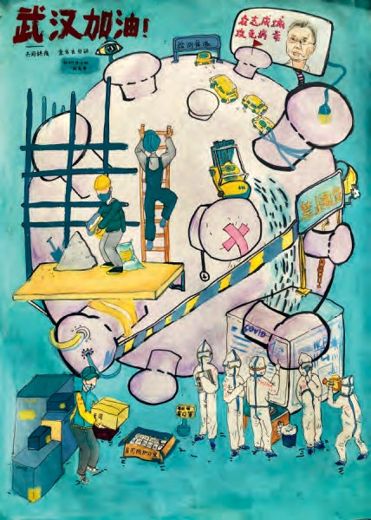
读”网络朗读视频《大自然在说话》之后，让学生自选角度、图片、音频进行创作和朗读，然后再将它们挂在班级网上，让学生相互点评、互相交流，加之教师的点赞与家长的表扬， 产生了意想不到的效果……
在这种特殊时期，大家对玩手机不必太过敏感，只要不沉迷，能够在有意义的阅读与快乐的闲暇之间自由穿行即可。游戏对大脑的锻炼与体育运动对身体的锻炼有异曲同工之处，已经有研究表明，计算机游戏能够提高诸如时空推理能力，系统性思考问题、解决问题能力等认知技能， 并能够提高手眼协调能力。返观成人，也有很多人在学习、工作之余玩游戏，但学生还不够成熟和理性，还需要监管和控制。所以，要指导学生选择游戏的种类和控制玩游戏的时间，诸如俄罗斯方块这样的游戏，通过不断提高难度来使玩家接受更大的挑战，往往更具锻炼效果，因为此类游戏可以让玩家时刻挑战其“阅读能力”极限。当然，如果家长缺少监管， 孩子无法自控，这个方法最好别用。
我们强调，阅读不要太功利，核心是培养孩子的学习力，构建“大阅
读观”就是培养学生学习力的最佳路径。我们也不支持一阅读就只能读书，一读书就只读教材的尴尬现状。此时，我们再回过头来看看老师们的尴尬：想方设法地进行课堂组织、手机管理、音频点到、视频监督、提交作业……这些意义与价值有多大？ 我们应当从学习内部出发，根据教学目标、结合疫情现状，巧妙地引领学生进行广泛阅读，或许，就不必过多地担心组织与管理上的尴尬局面。当然，这无疑对教师带来了极大的挑战和压力，但作为教师亦要以最快的速度审视现状，不断改进，适应当下， 适应未来。或许，疫情期间的改变， 为未来课堂开辟了一扇窗户，为教师适应未来加快了速度。
构建“大阅读观”，需落实“三要”：要持续坚持，要广泛阅读，要读懂读好，才能真正地培养学生的阅读能力。在阅读中，教师、学生与生活要高度融合与巧妙重构，教师要真正地站在儿童的立场，才能达成瑞士心理学家皮亚杰在发生认识论中所强调的“图式改变”，德国哲学家伽达默尔的多重视域融合，美国教育家杜威强调的以儿童发展为中心的“经验改造”，促进学生进行“意义建构” 和认知提升，从而激活学生的阅读兴趣，培养良好的阅读习惯，提高关键的阅读能力和培养纯正的阅读品位。
在防疫期间，也是培养学生自我管理能力，提升自主学习品质的极佳时空。教育是辩证的，有的时候我们抛开了功利心，让学生面对社会和现实，更广泛地阅读，更投入地阅读， 更深刻地阅读，反而能够获得更好的素养。
( 本文系成都市名师专项课题
《基于深度学习的整本书阅读教学实践研究》的研究成果。课题编号： CY2019ZM43）

